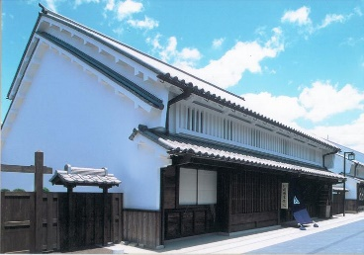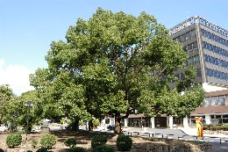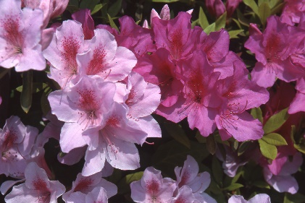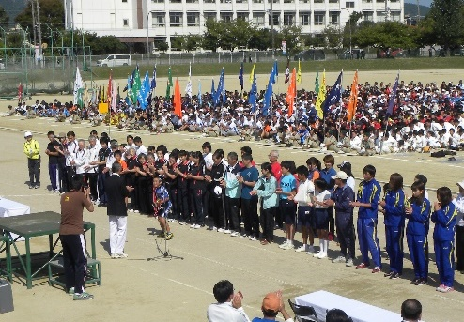

（１２ページ）

写真ニュース

○○○○○○○○○○○○○○○○

○○○○○○○○○○○○○○○○

○○○○○○○○○○○○○○○○

○○○○○○○○○○○○○○○○

○○○○○○○○○○○○○○○○

○○○○○○○○○○○○○○○○

○○○○○○○○○○○○○○○○

○○○○○○○○○○○○○○○○

写真

○○○○○○○○○○○○○○○○

○○○○○○○○○○○○○○○○

○○○○○○○○○○○○○○○○

○○○○○○○○○○○○○○○○

○○○○○○○○○○○○○○○○

○○○○○○○○○○○○○○○○

○○○○○○○○○○○○○○○○

○○○○○○○○○○○○○○○○

写真

**伊丹市役所** 〒664-8503兵庫県伊丹市千僧1-1

TEL:072-783-1234（代表）

FAX：072-784-8107（広報・シティプロモーション課）

人口194,603人 世帯数：84,726（令和７年４月１日時点）

この広報紙は92,200部作成し、印刷経費は１部あたり●円です（内訳：市負担額●円・広告収入●円）

○○○○○○○○○○○○○○○○○○○○○○○○○○○○○○○○○○○○○○○○○○○○○○○○○○○○○○○○○○○○○○○○○○○○○○○○○○○○○○○○○○○○○○○○○○○○○○○○○○○○○○○○○○○○○○○○○○○○○○○○○○○○○○○○○○○○○○○○○○○○○○○○○○○○○○○○○○○○○○○○○○○○○○○○○○○○○○○○○○○○○○○○○○○○○○○○○○○○○○○○○○○○○○○○○○○○○○○○○○○○○○○○○○○○○○○○○○○○○○○○○○○○○○○○○○○○○○○○○○○○○○○○○○○○○○○○○○○○○○○○○○○○○○○○○○○○○○○○○○○○○○○○○○○○○○○○○○○○○○○○○○○○○○○○○○○○○○○○○○○○○○○○○○○○○○○○○○○○○○○○○○○○○○○○○○○○○○○○○○○○○○○○○○○○○○○○○○○○○○○○○○○○○○○○○○○○○○○○○○○○○○○○○○○○○○○○○○○○○○○○○○○○

消費生活Ｑ＆Ａ

**「その香り、困っている人もいます」～知っておきたい香りのマナー**

写真

写真

講座

第30回文化財ボランティア養成講座

①11月5日（火）14:00②12日（火）14:00③19日（火）14:00④23日（祝）9:15

①文化財って何？②近世伊丹郷町の町屋・酒蔵

③旧岡田家住宅・酒蔵築350年④史跡めぐり（全4回）。

①図書館「ことば蔵」②③市立伊丹ミュージアム内旧岡田家酒蔵④JR伊丹駅西側カリヨン塔前。

20人

1000円。

歴史散策

◆街道を歩く会「伊丹市内の西国街道と有馬道を歩く」

11月17日（日）13:00（荒天時は24日（日））。

学芸員の案内で西国街道を歩く。

30人

300円。

11月6日から電話で

市立伊丹ミュージアムTEL772－5959へ。先着順。

展示

◆企画展「福知山線120年のあゆみ～駅弁・駅スタンプとともに」

10月11日～11月9日

市立伊丹ミュージアムで。

今年で全通120年を迎える福知山線のあゆみを駅弁の掛紙などの資料で紹介。

市立伊丹ミュージアムTEL772－5959

**市の鳥・カモ**

**市の木・クスノキ**

**市章**

**市民の花・ツツジ**

　市と市教委、伊丹市スポーツ振興協議会、伊丹市スポーツ協会は、10月14日（祝）に「スポーツの日のつどい」を開催します。スポーツセンター　TEL783－5613

柔道場

足が速くなる教室

【時間】12:00～15:00

【対象】小学生

10月6日までに電子申請を。

陸上競技場

開会式（第73回市民スポーツ祭・第43回少年スポーツ大会・第55回市民レクリエーション大会）

１０：００～１１：００

体育館前広場

各種キッチンカー、バザー出店

１０：００～１５：００

弁当、たこ焼き、カレー、レモンスカッシュ－－など

10月14日（祝）スポーツの日のつどい

荒木村重　伊丹入城450年記念　歴史と触れ合う

伊丹市文化財保護啓発事業

　11月は、文化財保護強調月間です。市と文化保護団体は、市内文化財の周知や文化財の保護・継承と活用を図るため、歴史散策や展示、講座などを開催します。伊丹の歴史や文化に触れてみませんか。

市文化振興課（文化財担当）TEL784－8090へ。